Обобщающий урок в 5классе 
Тема: «Углы»
Цели урока:
Образовательные:
- обобщение полученных знаний,
- закрепление навыков измерения и построения углов.
Развивающие:
- развитие умений практического применения полученных знаний к решению задач,
- развитие творческих способностей.
Воспитывающие:
- формирование познавательного интереса к изучаемому предмету,
- развитие чувства товарищества и взаимопомощи.
Форма проведения: игра КВН.
Оборудование:
- 2 картонных макета часов с часовой и минутной стрелками;
- 2 набора углов (для 3 конкурса);
- 2 кроссворда;
- 2 угольника;
- 2 транспортира;
- рисунки (для последнего задания);
- набор треугольников из цветной бумаги (для оценивания болельщиков за правильный ответ).
Оформление:
На доске надпись:

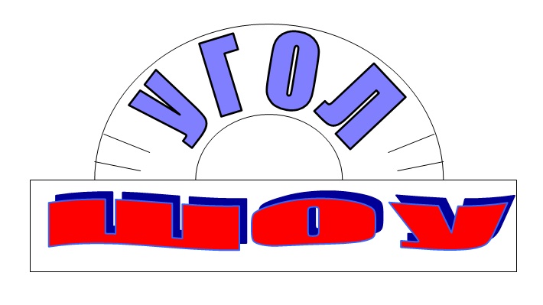
Ход урока

I.Организационный момент.

Объявление темы урока, целей и задач, выбор в жюри лучших учащихся.

II.Обобщение изученного материала.

1.Конкурс «Визитная карточка».
Команда девочек выходит с платочками на плечах под песню:

Каким ты был, таким ты и остался,

Ах, уголочек наш прямой.

Как хорошо, что нам ты повстречался,

Мы не расстанемся с тобой.

Танцуют хоровод и останавливаются друг за другом. На команду: «На 90 градусов, нале-во!», поворачиваются лицом к зрителям, снимают с плеч платочки и демонстрируют зрителям прямой угол.
Вас приветствует команда «УГОЛОЧЕК». Наш девиз: «Куда ни глянь, а без угла, и ни туда и ни сюда!» 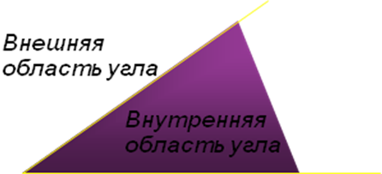
Команда мальчиков выходит строевым шагом, с чертёжными транспортирами через плечо, под песню:
Дан приказ: «Измерить угол».

Все проблемы решены,

Потому что транспортиром

Мы измерим все углы.

Становятся спиной к зрителям. Под команду: «На 180 градусов, кру-гом!», поворачиваются лицом к классу.
Вас приветствует команда «ТРАНСПОРТИР». Наш девиз: «Всё расставить по углам транспортир поможет вам!» 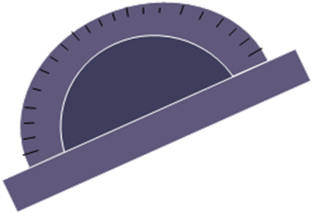

2.Разминка (Вопросы задаются по очереди каждой
команде).
Как называется угол меньше 90 градусов? (Острый.)
Как называется угол больше 90 градусов?(Тупой.)
Чему равна величина развёрнутого угла? (180 градусов)
Чему равна величина прямого угла? (90градусов)
Как называются лучи, выходящие из одной точки и образующие угол? (Стороны угла.)
Как называется точка, из которой выходят два луча, образующие угол? (Вершина угла.)
3. Найди пару. (Из предложенных в конверте углов, вырезанных из цветной бумаги, необходимо найти равные.)
4. Конкурс болельщиков. Пока команды выполняют задание, проводится опрос для болельщиков. За каждый правильный ответ выдаётся бумажный треугольник:
Назвать все виды углов.
Как обозначается угол?
Привести пример градусной меры острого угла.
Привести пример градусной меры тупого угла.
Назвать все углы, изображённые на рисунке:

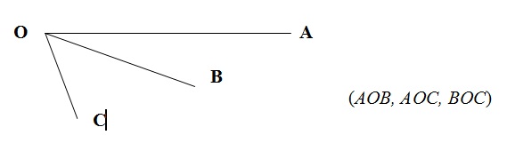

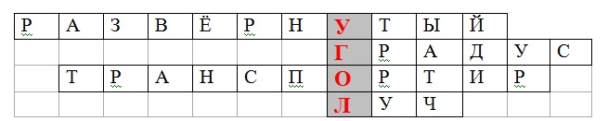

1.Угол, величина которого равна 180°.
2.Единица измерения угла.
3.Инструмент для измерения углов.
4.Геометрическая фигура, образующая сторону угла.
Пока команды разгадывают кроссворд, проводится игра со зрителями: «Назвать последовательно углы, на 20° больше предыдущего». (15°, 35°, 55°, 75°, 95°, 115°, 135°, 155°, 175°)
5. Часовых дел мастера. Назвать точное время и установить стрелки на макете часов так, чтобы они образовывали заданный угол. 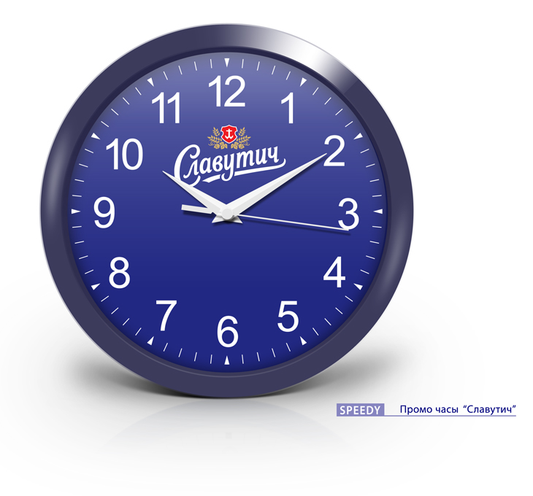
Прямой угол; тупой угол.
Развёрнутый угол; острый угол.
Пока команды готовятся, зрители разгадывают кроссворд, который был предложен командам.
6. Практическое задание. Измерить углы треугольника.
-90°; 45°; 45°.
-90°;30°;60°.
Пока команды выполняют задание, зрители отвечают на вопросы :
Какой угол образуют стрелки часов, когда показывают время 11ч; 14ч; 6ч; 9ч; 17ч; 15ч; 12ч?
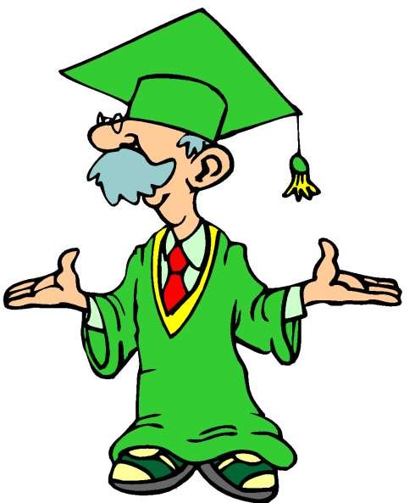 7.Конкурс капитанов. Построить на доске угол заданной величины.
-120°
-75°
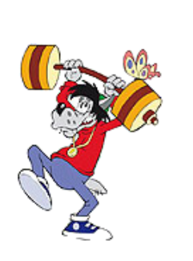
Физкультминутка. «Мы считали»
Мы считали и устали. Дружно все и тихо встали.
Ручками похлопали, раз-два-три.
Ножками потопали, раз-два-три.
И еще потопали и дружней похлопали.
Сели, встали, и друг друга не задели,
Мы немножко отдохнем и опять считать начнем.
8. Обгонялки. Кто быстрее вычислит по рисункам неизвестные углы./

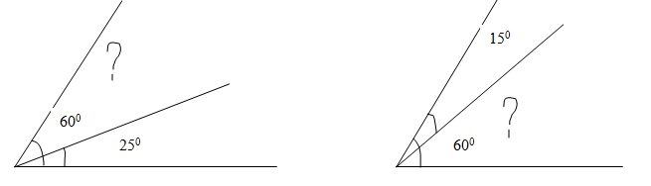

Пока жюри подводит итоги, классу предлагается послушать сказку и ответить на вопросы.
Сказка

В математическом королевстве есть сказочная страна УГЛЯНДИЯ. А называется она так потому, что живут в ней одни углы. Самые маленькие – дети, острые уголочки. Они бегают по улицам и везде суют свои острые носики, потому что им всё интересно, они всё хотят знать. Каждый год острые уголочки вырастают ровно на один градус, а мамы и папы измеряют их рост транспортиром. Родители в этой стране – взрослые прямые углы. Они всегда прямо говорят то, что думают, а не хитрят как их дети - остроумные уголочки. А когда жители этой страны стареют, их стороны всё больше разворачиваются. Самые старшие и самые мудрые в этой стране – развёрнутые углы. Их все уважают и слушаются.
Сколько лет живут в этой стране?
Как определить возраст жителей этой страны?
Какого возраста дети и взрослые живут в этой стране?
Почему развёрнутые углы самые мудрые?
III.Итог урока.
Подведение итогов урока. Награждение победителей. Подведение итогов соревнования между болельщиками. Выставление оценок.

IV.Рефлексия
У каждого из вас на столе карточки (малиновая, зелёная, жёлтая). Уходя из класса, прикрепите на доску одну из них.
Карточка малинового цвета обозначает: “Я удовлетворён уроком, урок был полезен для меня, я много, с пользой и хорошо работал на уроке, я понимал всё, о чём говорилось и что делалось на уроке”.
Карточка зеленого цвета обозначает: “Урок был интересен, я принимал в нём активное участие, урок был в определённой степени полезен для меня, я сумел выполнить ряд заданий, мне было на уроке достаточно комфортно”.
Карточка желтого цвета обозначает: “Пользы от урока я получил мало, я не очень понимал, о чём идёт речь, мне это не очень нужно, к ответу на уроке я был не готов”.

